МИНИСТЕРСТВО ОБРАЗОВАНИЯ И НАУКИ РОССИЙСКОЙ ФЕДЕРАЦИИ

Федеральное государственное автономное образовательное учреждение
высшего образования
«Самарский национальный исследовательский университет
имени академика С.П. Королёва»

УТВЕРЖДАЮ
Ректор Самарского университета

д.т.н., профессор Шахматов Е.В.
____________________________

«____» _____________ 2018 г.
М.П.

ОТЧЁТ

по проекту «Развитие системы воспитания патриотизма, толерантности, межнациональной и межрелигиозной терпимости» программы развития деятельности студенческих объединений Самарского университета
на 2018-2019 годы

мероприятие: патриотическая акция «Россия в сердце моем!»
3 февраля 2018 года,
г. Самара

Начальник УВР  Резниченко М. Г.  ____ ___________ |  | Руководитель СВПО «Сокол СГАУ»  ______________ В.Т. Одобеску  ____ ___________  Руководитель поисково-исторического клуба  _______________ Е.А. Ривкинд  ____ ___________
Самара 2018
Поисковый отряд поисково-исторического клуба студенческого военно-патриотического объединения «Сокол СГАУ» принял участие 3 февраля 2018 года в патриотической акции «Россия в сердце моем!», посвященной 75-летней годовщине разгрома советскими войсками немецко-фашистских войск в Сталинградской битве.
Командир поискового отряда «Сокол» – руководитель поисково-исторического клуба студенческого военно-патриотического объединения Самарского университета, начальник цикла военной кафедры подполковник запаса Ривкинд Евгений Александрович.
Члены поискового отряда:
 | Седов Иван Николаевич | уч. гр. 3305-230301D
 | Измайлов Никита Михайлович | уч. гр. 5301-460401D
 | Буданов Никита Алексеевич | уч. гр. 2604-240502D
 | Жулин Дмитрий Александрович | уч. гр. 2201-150305D
 | Парахин Андрей Сергеевич | уч. гр. 5301-460401D

3 февраля 2018 года поисковики Самарского университета приняли активное участие в масштабной акции на площади Славы. Организаторами акции выступили Общественная палата Российской Федерации и аппарат Губернатора Самарской области. Всем участникам памятной акции на площади Славы поисковики Самарского университета представили выставку экспонатов полевого поискового сезона 2017 года. От жителей города и области приняты заявления на поиск родственников погибших или пропавших без вести в годы Великой Отечественной войны. Все участники памятной акции возложили цветы к Вечному огню на площади Славы.

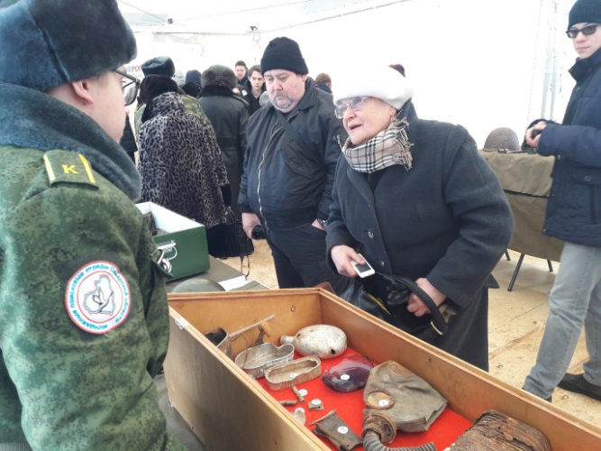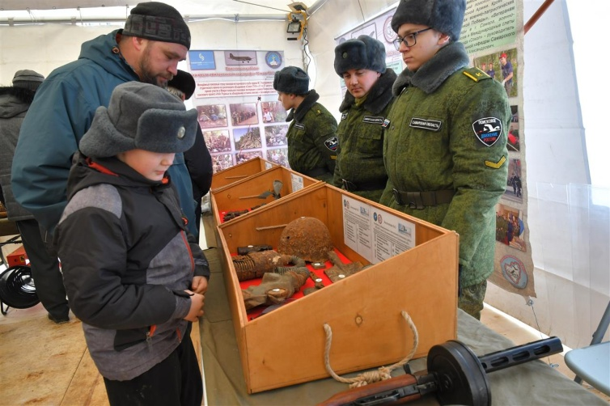

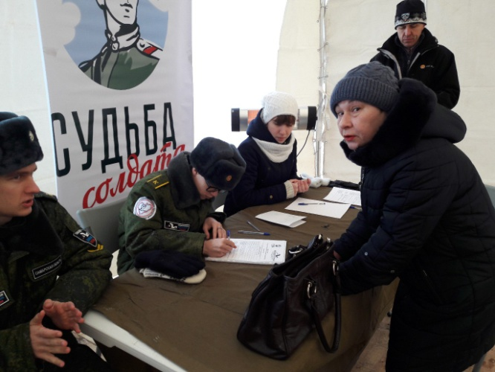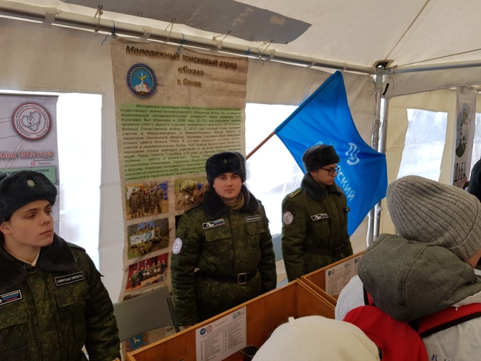

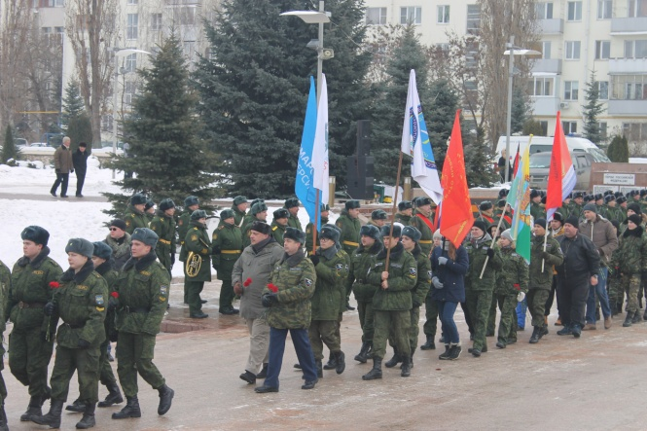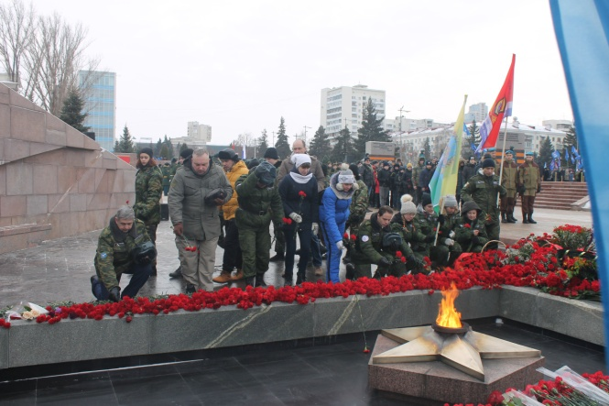
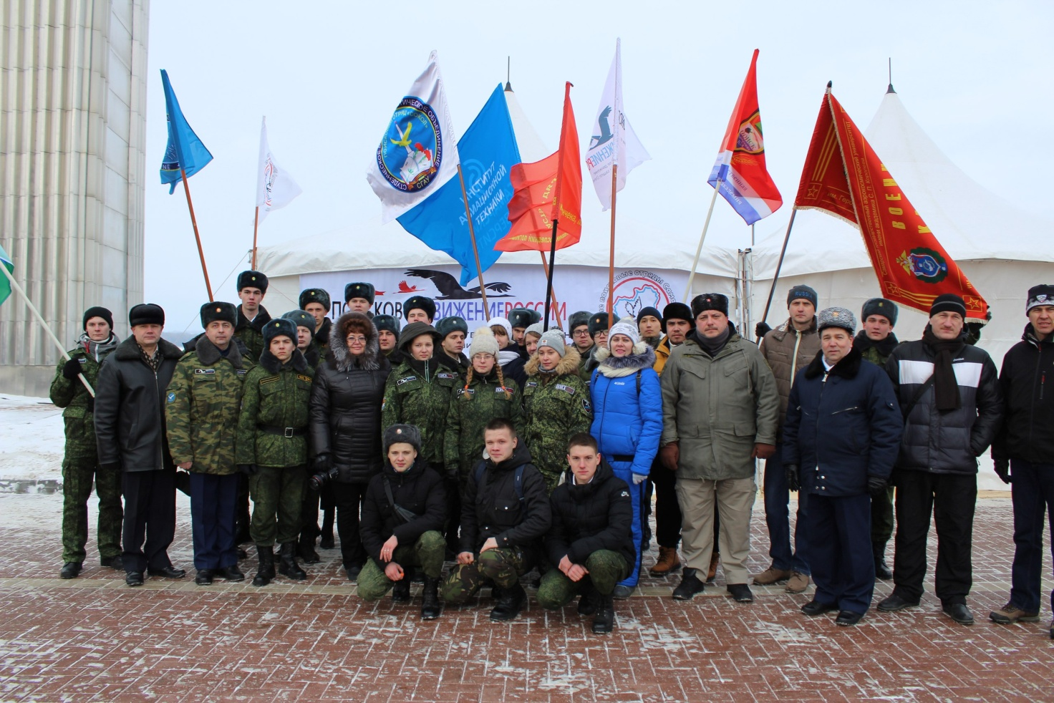

Участие поисковиков СВПО «Сокол СГАУ» Самарского университета
в памятной акции 3 февраля освещалось всеми СМИ города и области, особенно ТРК «Губерния».

